关于公务卡、发票等财务报账相关事项说明
各单位、各部门：
为了加强财务报账规范化管理，现将公务卡、发票等报账时应注意的相关3项问题说明如下：
- 有关公务卡问题
⑴ 公务卡强制消费目录的物品必须用公务卡结算，后附刷卡小票或银行流水（建行官网（手机APP）可以打印公务卡消费明细），否则不予报销。
⑵ 公务卡刷卡消费金额应与发票金额一致，如不一致，按较少金额报销。
- 有关发票的问题
⑴ 报销发票明细要与零采物品一致，发票票面内容要完整。包括名称、单价、数量等，发票明细必须由税控系统出具（一般情况下增值税发票票面可以显示八行明细，明细多者可以由税控系统出具清单）。如下图所示：
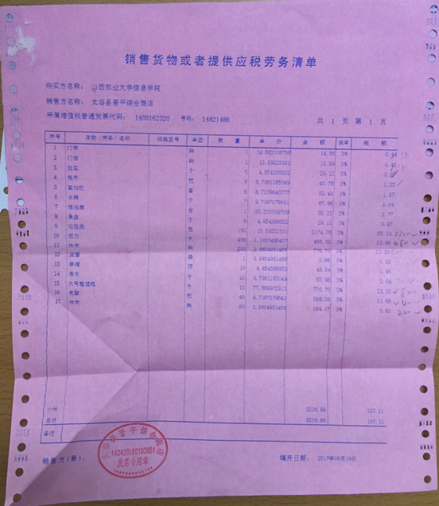
⑵教职工在开具住宿费发票时，应标明住宿天数、标准、金额等事项，作为住宿费报销的依据，信息不全不予报销。
- 其他问题
⑴报销单中制表人、经手人、验收证明人等均应为在职职工，不允许学生或临时聘用人员签字。
⑵发放物品的报销附件中必须具备发放表，发放表必须要有制表人签字。（发放物品数量和金额合计应与发票一致）
XX发放表
序号 | 物品名称 | 数量 | 单价 | 领取人签字 | 备注（联系方式）
…… | …… | …… | …… | …… | ……
合计 |  | ** | **
制表人：签字
⑶填《因公出国（境）报销单》时汇率保留小数点后四位（应使用汇兑当日汇率）。

计财处
2019年3月18日

